**VWM projekt - IV-2 Skyline dotazy**

# Popis projektu

Cílem projektu bylo vytvoření webové aplikace umožňující doporučovat uživateli produkty nad zvolenou databází produktů, v tomto případě databází aut např v autoprodejně. Doporučení bude vizualizováno formou 2d grafu s vyznačenou skyline.

# Způsob řešení

Skyline obecně je definována na bodech *p* (produktech) s *d* dimenzemi (vlastnostmi) *p = (p1,p2,..,pd)*. Tato implementace, kvůli nutnosti vizualizace ve 2d grafu, je zjednodušena na 2 dimenze. K vypočtení skyline je využitý *„Index“* algoritmus[1], který je také obecně definován na d dimenzí, ale opět budu popisovat algoritmus pouze pro 2 dimenze. Všechny body jsou rozděleny mezi 2 seznamy podle nejmenší souřadnice a jsou agregovány do skupin podle stejné souřadnice. Přes tyto skupiny se iteruje (zpracovává se jedna skupina z každého listu a vždy s menší nejmenší souřadnicí). Ze skupiny se vypočte „lokální skyline“ a pak se porovná s dosud vypočtenou skyline, a přidají se vhodné body.

# Implementace

K implementaci je využit engine Unity3D s podporou buildu do HTML5/WebGL a jazyk C#. Knihovny byly použity pouze pro vizualizaci (Unity) a pro čtení dat z databáze (MySQL).

Implementace obsahuje 8 tříd, kde nejdůležitější jsou 2:

* DatabaseHandler.cs - třída se stará o komunikaci s databází a import dat z databáze.
* DataManager.cs – třída, která vypočítává skyline podle určených atributů. Na řádce 163 se nachází metoda pro výpočet skyline.
* Ostatní třídy jsou použité k vizualizaci.

Webová aplikace bude umístěna na adrese: <https://tomiukqt.github.io/VWM>

# Příklad výstupu

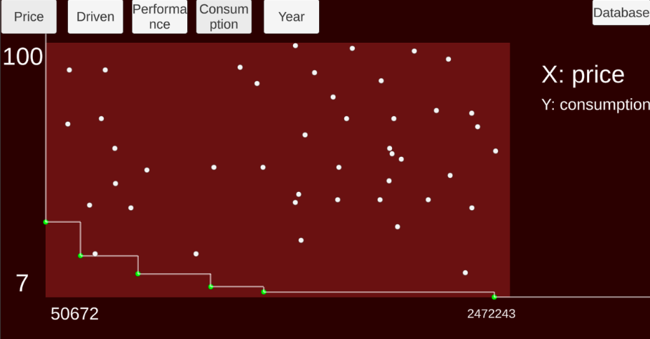

Obrázek 1 - Vizualizace grafu

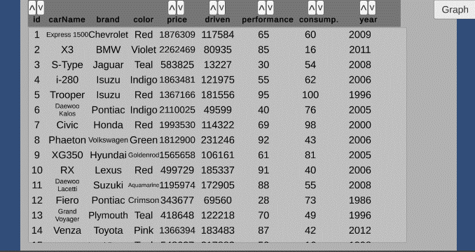

Obrázek 2 - Zobrazení dat z databáze

Program se dělí na dvě okna: Graf a Databáze. V okně Graf si uživatel může vybrat 2 atributy, podle kterých se vypočítá skyline a následně zobrazí. V okně Databáze jsou vidět všechny data z databáze s možností řazení podle některých atributů.

Při vizualizaci je možné klikat na body a zobrazit si detaily každého bodu (produktu).

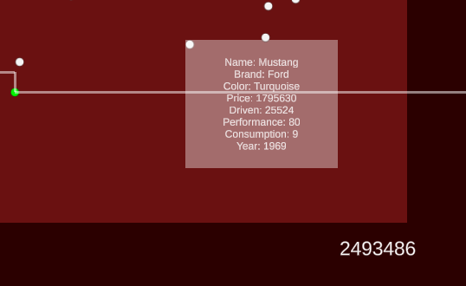

Obrázek 3- Zobrazení detailu bodu.

# Experimenty

Testován byl čas vypočtení skyline (pouze výpočet bez vizualizace) vzhledem k počtu záznamů.

# Diskuze

Jako velký nedostatek vidím v malé flexibilitě znovupoužití aplikace pro jiná data, protože implementace počítá jenom s čísly.

Při velkém rozdílu parametrů (např. cena X rok výroby) se při „Index metodě“ plní jen jeden list.

# Závěr

Cílem bylo naimplementovat aplikaci, která zobrazuje vizualizaci skyline pomocí 2d grafu a zobrazit databázi. Vizualizace funguje jen pro číselné parametry a dalo by se zapracovat na zpracování libovolných parametrů.

1. Zdroj: <http://www.cs.ust.hk/~dimitris/PAPERS/SIGMOD03-Skyline.pdf>